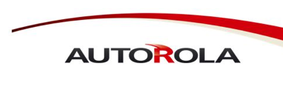
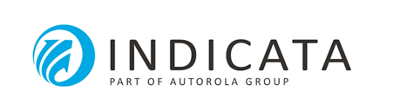
Communiqué de presse

BMW chef de file des ventes de seconde main en 2018
Les voitures diesel de seconde main font toujours la course en tête des ventes mais perdent en popularité
Bruxelles, le 15 janvier 2019 – INDICATA, qui fait partie du Groupe Autorola, acteur mondial du remarketing en ligne et des solutions TIC pour le secteur automobile, publie aujourd’hui des chiffres précis à propos du marché de voitures de seconde main en Belgique et des tendances régnantes de ce marché. Sur la base de données en temps réel collectées en 2018, INDICATA donne ainsi un aperçu actuel du marché de seconde main en Belgique.
La BMW la voiture de seconde main la plus vendue en 2018
Sur la base des données d’INDICATA, collectées parmi tous les véhicules vendus en ligne ou par le biais d’un réseau professionnel, il s’avère que la BMW est la voiture de seconde main la plus vendue de 2018. Volkswagen occupe la deuxième place, Mercedez-Benz la troisième, Opel la quatrième et Peugeot complète le top 5.
En 2017 on avait le même top 5 mais avec un autre chef de file. Cette année-là VW faisait la course en tête, suivi par BMW, Mercedez-Benz, Opel et Peugeot. A part cela il y a peu de glissements à signaler, selon Erwin Coesens – Country Manager Autorola Belux.
Regardons à présent les chiffres des immatriculations de nouvelles voitures tels qu’ils nous ont été présentés par FEBIAC. Nous constatons que le top 5 est identique, mais l’ordre des marques est tout à fait différent. VW occupe la première position des immatriculations, suivi par Renault, Peugeot, BMW et Mercedes-Benz.
Il s’avère des données d’INDICATA de 2018 que Toyota, Fiat, Mini, Land Rover et Porsche ont de meilleures performances dans la vente de seconde main. Hyundai, Volvo, Skoda et Mazda par contre ont un meilleur score dans la vente des nouvelles voitures.
Nous pouvons également déduire des données d’INDICATA combien de temps il faut en moyenne pour vendre une voiture. Market Days Supply traduit la popularité d’une voiture en le nombre de jours avant la vente de celle-ci. On compte donc le nombre de jours entre l’achat et la vente d’un véhicule. Si le nombre de jours est élevé, cela implique que la voiture connaît une mauvaise rotation sur le marché de seconde main. Aucune marque ne présente une rotation de moins de deux mois en 2018. Deux marques (de luxe), Porsche et Jaguar, ont en moyenne besoin de quatre mois pour se vendre sur le marché de seconde main. Une Porsche se vend en moyenne après 121 jours, une Jaguar après 118 jours. Ici Suzuki obtient le meilleur score, avec une moyenne de 58 jours avant la vente, suivi par Renault (60 jours), Nissan (62 jours), Peugeot et Toyota (63 jours).
Ranking | Market Days Supply | Voitures de seconde main 2018 | Immatriculations nouvelles voitures 2018 | Voitures de seconde main 2017 | Immatriculations nouvelles voitures 2017
1 | 73 | BMW | VW | VW | Renault
2 | 68 | VW | Renault | BMW | VW
3 | 72 | Mercedes-Benz | Peugeot | Mercedes-Benz | BMW
4 | 68 | Opel | BMW | Opel | Peugeot
5 | 63 | Peugeot | Mercedes-Benz | Peugeot | Opel
6 | 78 | Audi | Opel | Citroën | Mercedes-Benz
7 | 61 | Citroën | Audi | Renault | Audi
8 | 70 | Ford | Ford | Audi | Citroën
9 | 60 | Renault | Citroën | Ford | Ford
10 | 63 | Toyota | Hyundai | Toyota | Skoda
11 | 65 | Fiat | Volvo | Nissan | Hyundai
12 | 62 | Nissan | Skoda | Fiat | Nissan
13 | 82 | Volvo | Nissan | Volvo | Volvo
14 | 68 | Hyundai | Toyota | Hyundai | Toyota
15 | 64 | Kia | Fiat | Kia | Fiat
16 | 72 | Skoda | Kia | Skoda | Kia
17 | 75 | Mini | Seat | Mini | Mazda
18 | 86 | Land Rover | Mazda | Land Rover | Mini
19 | 67 | Seat | Mini | Seat | Seat
20 | 121 | Porsche | Suzuki | Suzuki | Suzuki
21 | 58 | Suzuki | Land Rover | Porsche | Land Rover
22 | 69 | Mazda | Jaguar | Mazda | Porsche
23 | 118 | Jaguar | Porsche | Jaguar | Jaguar
24 | 66 | Mitsubishi | Alfa Romeo | Mitsubishi | Alfa Romeo
25 | 80 | Alfa Romeo | Mitsubishi | Alfa Romeo | Mitsubishi

Les voitures diesel toujours chefs de file dans la vente de seconde main mais leur popularité diminue
FEBIAC a signalé au début de l’année que 2018 était l’année de la ‘dé-dieselisation’. Sur la base des chiffres d’immatriculation l’on peut constater que la vente des voitures diesel diminue de 46% fin 2017 à 35% fin 2018. Le marché des moteurs essence par contre a augmenté de 48% à 58% pendant la même période.
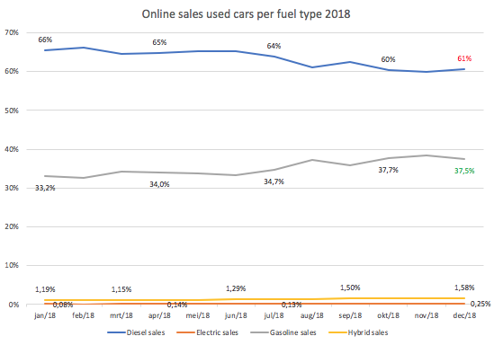
Le marché des voitures de seconde main suit la même tendance, quoique les voitures diesel mènent toujours la danse. Selon les données d’INDICATA nous voyons que la vente en ligne des voitures diesel de seconde main dans le circuit professionnel régresse de 66% en janvier 2018 à 61% en décembre 2018.
Les voitures à essence connaissent une croissance de 33,2% en janvier 2018 à 37,5% en décembre 2018.
Nous avons également constaté une légère augmentation des voitures hybrides (de 1,19% à 1,58%) et des voitures électriques (de 0,08% à 0,25%).

À propos d’INDICATA
INDICATA fait partie du groupe Autorola, acteur mondial du remarketing en ligne et des solutions TIC pour le secteur automobile. INDICATA est la solution en temps réel qui recueille, traite et analyse des données en direct des voitures de secondes main mises en vente en ligne et dans le circuit professionnel, avec l’objectif d’avoir une meilleure compréhension du marché. Ainsi ils offrent une solution unique pour améliorer la rentabilité des différentes transactions des voitures de seconde main et pour protéger les valeurs résiduelles dans l’industrie automobile et les secteurs dérivés. Le tableau de bord d’INDICATA sur le web offre des KPI en temps réel, des rapports et des analyses grâce auxquels les fabricants, les importateurs, les concessionnaires, les propriétaires de flotte, les banques, les compagnies d’assurance, etc. peuvent optimiser leur position sur le marché.
À propos du GROUPE AUTOROLA
Le GROUPE AUTOROLA est un acteur mondial du remarketing en ligne et de solutions TI automotive pour la gestion professionnelle du parc de véhicules. Le siège est situé au Danemark, l’entreprise emploie environ 350 travailleurs et a des sites dans 17 pays en Europe, Amérique du Nord, Amérique latine et Asie-Pacifique.
Informations pour la presse
Autorola, Erwin Coesens, Country Manager, erc@autorola.be, GSM 0475 95 96 00
Sandra Van Hauwaert, Square Egg Communications, sandra@square-egg.be, GSM 0497 251816.

